DLBCL Evidence 系统算法设计与实现
  - 面向淋巴瘤临床指南的自适应证据检索与多模态问答
版本日期 2026年11月10日

摘要
临床指南的诊疗信息同时存在于叙述性文字、讨论段落、治疗方案表与决策流程图中。仅依赖文本片段匹配，难以完整保留条件分支、页面跳转和图表结构。本文描述 DLBCL-Evidence 的算法设计与实际实现。系统以单一主指南为一次问答的证据范围，将用户问题及必要历史转化为独立检索任务，通过模型规划、词面召回、重排、相关性筛选、候选页面选择及关系知识补充，构建带来源定位的生成用证据包。系统根据图片和服务能力选择文本或多模态生成，并在生成后执行引用筛选、编号映射、配图定位、展示裁剪与结果检查。可选 PubMed 通道并行获取摘要级文献，在指南主回答生成后追加独立文献说明。本文以一次实际联网运行为例展示材料从候选集合收缩为最终输出的过程。该运行形成三条指南来源、两张配图和五篇文献补充；这一结果说明链路执行情况，不构成系统准确率、临床有效性或逐结论证据一致性的证明。本文进一步界定缓存、降级和形式检查的作用范围，说明当前实现的主要局限与评价需求。
关键词 淋巴瘤 临床指南 检索增强生成 多模态问答 证据溯源 PubMed

1 引言

1.1 研究背景
指南问答的困难不仅在于检索相关词语，还在于恢复推荐结论的前置条件。相同治疗名词可能出现在不同病种、治疗线次、人群分层和疗效评估节点中；讨论部分解释推荐依据，流程页表达路径选择，方案表列出推荐选项。将这些材料压缩为无定位的纯文本集合，会削弱用户核查条件与出处的能力。
检索增强生成通过将外部材料提供给语言模型，支持知识密集任务中的条件化回答[1]。然而，引用标记的存在并不保证所标材料支持每项判断。指南问答需要同时处理检索相关性、图文信息组织、来源映射和输出后的展示一致性。本文从这些实际需求出发，将系统定义为证据收集与回答组织流程，而非自动诊疗决策器。

1.2 设计目标与研究范围
系统目标包括以下方面。第一，结合连续对话理解当前问题，同时识别话题切换，降低旧问题对新任务的干扰。第二，在病种范围内收集不同形态的指南材料，保留原始页面与参考文献定位。第三，根据问题需要选择流程页和方案表，以多模态生成恢复文字提取难以保留的版面关系。第四，将最终回答与来源、配图、文献和运行记录一起交付，使用户能够进一步核查。
本文聚焦主指南问答及其 PubMed 补充链路。仓库还包含病例管理、分子证据工作流、反馈及实验脚本，但这些功能不等同于本章所描述的每次问答必经步骤。本文没有据此推导跨病种临床适用性，也不报告未经系统复现和统计检验的性能提升。

1.3 描述依据与证据层级
方法描述以2026年11月10日核对的本地实现和配置为依据。运行实例采用当天新执行且开启 PubMed 的日志，而非此前的历史成功日志。方法背景引用原始研究和官方接口资料。文中区分三类事实：实现中存在的能力、配置决定的默认路径，以及单次运行实际触发的路径。代码可选能力不被直接表述为每次请求已使用的能力。

2 系统总体框架

2.1 任务定义
一次请求由当前问题、最近对话、主指南来源、文献检索开关以及会话分支信息构成。当前 Web 接口最多保留最近八条非空历史消息；这指消息条目数，并非八组完整问答。会话标识与父消息标识负责保存位置和分支关系，不直接参与证据相关性计算。
输出包含回答正文、段落结构、主证据来源、关联参考文献、页面图片及其展示定位、图谱关系、PubMed 文献、检查报告、降级记录与运行标识。系统的基本交付单位因而是带材料和诊断信息的问答结果，而不是单独一段模型文本。

2.2 总体流程
主链路依次经历问题理解、自适应证据收集、证据包组装、文本或多模态生成、结果整理与交付。PubMed 检索在独立问题形成后启动，与指南处理并行。其结果在主回答生成后汇入独立文献段落，没有先进入主回答上下文再触发一次联合重写。总体结构见附图A。
多模态生成另可产出页面摘要。摘要作为内部产物写入缓存，并加入词面检索语料，以改善后续对已处理页面的定位。该回流作用于后续检索，不是更新基础模型参数，也不构成每次回答的自我纠错闭环。

2.3 模型与确定性算法的职责
语言模型参与历史补全、话题判断、检索操作规划、候选相关性判断、页面选择和最终生成。文献通道中，模型还参与临床概念提取和中文说明生成。确定性逻辑承担分词、元数据约束、词面评分、候选截断、页面导航约束、图谱遍历、来源映射、图像裁剪和结果保存。默认词面重排也属于确定性处理。
这种分工不意味着所有语义判断均交由模型。术语扩展、实体识别及病种范围中保留了规则路径。规划异常时，系统可以使用固定检索流程；语义门控异常时，也有规则筛选回退。模型输出与规则保护共同决定证据集合。

2.4 数据源隔离与能力配置
当前注册了 NCCN、CSCO 和 EHA 三类指南来源。每条消息选定一个主来源，并使用该来源对应的知识库、索引和生成约束，不在同一次主指南检索中直接混用三个来源。用户可在不同消息中切换来源。当前配置为 NCCN 开启页面视觉和图谱能力，CSCO、EHA 的在线问答关闭这两类工具，主要依赖章节文字和结构化表格。
离线表格转录与在线页面视觉须分开理解。例如，EHA 的知识库构建代码支持离线视觉表格转录，但当前在线请求不因此自动启用看图回答。

3 指南知识组织与证据表示

3.1 文档解析与检索单元
NCCN 解析结果主要包括临床指南页、Discussion 语义段落与参考文献条目。临床指南页保留页面文字、印刷页码、病种模块及出链；讨论内容按语义段落组织，并保存章节和参考文献编号。参考文献记录题录以及可识别的 PMID、DOI 或链接。
CSCO 和 EHA 使用各自的内容解析策略，并转换为兼容的检索单元。检索单元同时记录内容形态，表格可以以带表格属性的结构化文字进入检索。索引中存在的全部内容类型，不代表默认临床召回全部开放；主检索通过页面类型和病种元数据选择临床指南与讨论等材料。

3.2 来源定位与引用关联
检索材料携带来源标识、内容类型、PDF 页序、印刷页码或章节、病种模块、参考文献编号以及待复核状态等元数据。PDF 页序与印刷页码分别保留：前者用于定位原始文件，后者用于呈现指南原有标签。讨论段落与原始题录通过参考文献编号关联，不以模型临时生成的书目信息替代原始关联。
一条材料从召回进入证据包时，仍保有这些坐标。因此，后续来源卡片能够呈现原文和定位信息。来源存在性与内容支持关系是两个不同问题；具备坐标只解决定位，不自动完成医学推论核实。

3.3 页面导航图与医学知识图谱
系统包含两种不同的图结构。页面导航图的节点为指南页，边表示页面链接。它用于从入口页扩展后续临床页面，并区分临床流程边与目录、索引等导航边。导航限制包括同模块、深度、扇出、去重和全局图片预算；分支按问题与链接锚文本、目标摘要等的词面相关性排序。
医学知识图谱的基本记录为实体、关系与实体，并附带证据来源、置信度及验证状态等属性。其功能是补充关系线索，不等同于完整的形式化临床决策引擎。图谱构建和检索采用领域本体、别名及规则，不应仅凭三元组形式把结果称为可靠的因果推理。

3.4 索引与摘要缓存
词面索引在中文分词与英文术语分词基础上计算 BM25 得分[2]。多条扩展查询在当前实现中合并为去重的查询词集合，再参与评分，而不是分别检索后进行多查询投票。BM25 的长度归一化与词语稀有程度共同影响排序。
系统可尝试加载向量索引；加载失败或不存在时，向量通道返回空集合。已有页面摘要合并进词面语料。摘要是模型生成内容，可能改变后续页面排名；摘要缓存因而既是效率与定位机制，也需要质量控制和版本管理。

4 问题理解与自适应证据收集

4.1 历史感知的问题补全
有历史时，模型尝试将省略病种、对象或条件的追问转化为独立问题，并输出话题是否变化。话题变化时清除后续使用的旧历史。没有历史时直接沿用当前问题；补全不可用时也保留原问题，并记录降级情况。系统同时保存原始提问和独立问题，避免丢失用户最初输入。
病种识别在独立问题基础上确定检索范围，并关联病种章节与公共章节。识别不明确时可能进入更宽范围，不应描述为系统始终能够准确完成病种判别。正文涉及的范围约束主要适用于元数据检索和图谱过滤；当前向量搜索调用本身没有传入相同的元数据过滤器，不能声称两条召回路径具有完全一致的硬约束。

4.2 规划循环与状态更新
默认配置使用模型进行操作规划。规划可选择搜索指南、查询关系知识、选择候选页面，或对闲聊及通用问题直接回答。每轮执行结果以摘要形式返回模型，供其决定下一操作或结束。默认最多四轮；一次模型返回可以包含多个操作，因此轮数与操作总数不同。
搜索反馈包含证据摘要与候选页清单。选页操作负责准备页面图片和定位信息，并返回准备结果；规划模型在这个步骤中并未必实际读取完整图片。真正结合页面像素进行临床分支理解发生在后续多模态生成阶段。流程见附图B。
主证据集合由当前搜索结果更新，多轮检索不会无上限地累积所有历史命中。模型停止后，系统仍可补充图谱材料或按规则准备图片。如果规划未执行检索且没有直接回答，系统会补做搜索；规划请求异常时则回退到固定路径。

4.3 查询扩展与候选召回
查询处理提取病种缩写、基因、药物等可识别实体，并通过术语映射扩展中英文表达。例如，治疗线次与治疗意图被补充为相应英文词组；部分基因问题还扩展突变、重排及预后相关词。这里的默认扩展主要是规则映射，不是每次都进行完整的模型翻译。
系统根据治疗、复发、下一步等词及证据、预后、定义等词，将问题标记为路径、解释性证据或混合类型。这个标记影响生成指导和关键页面保护；它并不简单地将路径问题限制为流程页、将解释问题限制为讨论段落。主召回仍可同时考虑指南页和讨论材料。
当前配置的词面候选数为四十，重排短名单上限为十六，最终重排输出上限为六。若存在向量候选，先按来源标识与词面候选合并。当前实现对两通道同时命中的材料使用加权得分的较大值作为合并分数，没有采用倒数排名融合，也没有统一校准两种得分的数值尺度。仅单通道命中的材料保留其原始分数。这些细节可能影响融合稳定性。

4.4 重排与相关性门控
默认词面重排在初始得分上增加原问题与材料的分词集合重合比例。代码另支持交叉编码器或远端重排，但并非本次默认路径。日志中的词面重排提示表示没有使用模型重排，不必将其解读为整个问答失败。
重排后的候选接受相关性门控。模型读取问题，以及候选的页码、内容类型和约二百字符的摘要，返回应保留的编号。门控基于短摘要，不能等同于全文事实审核。路径或混合问题中，部分决策页受到保护；意图入口页还可从知识库补入。病种保护机制可补回被门控删除的相关材料，因此最终条目数不必等于模型返回的编号数。
门控返回空集合、解析失败或网络异常时采用规则回退并记录原因。配置还保留最低保留数、参考文献页降权及低相关性策略等实验开关；这些开关当前默认关闭，不作为默认效果的来源。

4.5 候选页面构建与选择
候选页面来自意图入口、命中指南页以及有限的临床邻接扩展，结合已有页面摘要形成清单。模型只能选择允许清单中的页码；系统执行去重、页面定位和数量限制。当前图片安全上限为四，候选清单自身另有截断。
若模型未主动选图而任务属于路径或混合类型，系统可按固定规则准备图片。页面渲染先获得可供生成使用的完整页面；面向用户的展示裁剪在后处理阶段进行。不能把最终展示的小裁剪图反推为模型当时唯一读取的图像。

4.6 图谱检索与证据包组装
图谱检索首先通过本体和别名定位种子实体，再在限定跳数内遍历相关关系，并综合关系偏好、问题相关性、置信度和状态排序。治疗问题使用相应关系偏好，病种范围用于排除已确定属于其他病种的来源。
除规划模型主动查询外，组装阶段还存在图谱补充。当前实现可检索本地图谱、扩展子图、尝试 Neo4j 邻域；材料不足时也可能由主文字来源生成确定性的关系线索。送入模型的关系进一步按病种和噪声条件筛选，而展示与追踪信息可以保留更完整的集合。生成后补充的展示关系不能被视为已经参与了回答生成。
最终生成用证据包由编号文字、关联参考文献及其映射、页面图片、筛选后的图谱关系组成。图片与文字通过页码或来源编号关联。证据包描述模型可用材料，不表示其中所有材料最终均被引用。

5 证据约束生成与结果整理

5.1 生成路径与上下文
当存在图片、视觉客户端可用且来源能力允许时，系统使用多模态生成；否则使用文本路径。文本输入包括独立问题、编号证据及相应关系和引用信息。多模态输入另附页面图片。两种路径均接受来源特定的生成约束；有证据包不代表模型会遵守所有约束。
生成提示要求结论附来源标记，路径类回答保留适用条件和分支，证据未直接覆盖的问题实体应给出边界说明。主指南默认策略限制回答依据指南材料。通用医学与闲聊可以直接生成并使用不同答案类型，其结果不受同一套指南引用要求约束。可选混合知识实验策略与默认指南模式须区别记录。

5.2 多模态页面摘要
多模态模型可在正文后输出页面摘要结构。系统分离正文与内部摘要，避免将内部结构作为回答直接展示。摘要缓存并入后续检索语料。当前提示已要求展示裁剪主要由 PDF 几何处理完成；兼容代码仍可接收视觉边界框，不能据此说默认始终由视觉模型裁图。

5.3 引用整理与参考文献关联
回答完成后，系统读取有效主来源标记，筛选被引用材料并连续重编号。重编号按照保留下来的原证据索引排序，不是按正文首次出现顺序排序。回答标记、图片来源编号和关联材料需要同步更新。如果没有有效主来源引用，当前实现保留原证据集合以避免来源区域为空；因此最终来源列表不能在所有异常情形下都被解释为实际引用列表。
讨论段落关联的原始参考文献随着保留的主证据及编号关系整理。它们与独立 PubMed 文献的编号体系不同。模型写出来源编号只说明声明了引用，不是逐结论支持关系已经被自动验证。

5.4 配图筛选与展示裁剪
配图根据正文中的来源编号、页码及证据匹配划分优先级，选择适合展示的图片；在预算允许时还可保留意图入口页。随后根据回答段落与引用计算锚点，使图片与相应文字邻近展示。规则裁剪主要依据 PDF 版面、流程图和表格几何，必要时保留脚注区域或完整页面入口。
配图是原始指南页面的视图，不是模型重新绘制的临床图。章节配套的算法插图则是人工指导生成的系统示意，两者应在文档与产品展示中明确区分。生成及整理关系见附图C。

5.5 检查范围与诊断信息
当前检查覆盖指南回答是否带来源标记、是否有检索或图片材料、问题实体是否在文字证据中出现、未覆盖时是否有边界说明，以及是否出现不合约定的内联来源段落。存在附图时，文字无法覆盖的实体不会按同样规则直接判违规；这一放宽是为了处理图像信息无法纯文本匹配的情况，并不证明图片真的支持相关实体。
系统生成的 PubMed 附录与模型主回答分开处理，不把附录内规范的来源说明误判为主回答违规。检查失败会进入结果与日志；当前流程没有据此自动改写回答、重试生成并重新核验的闭环。检查通过也不验证临床事实、剂量、推荐等级或每个引用编号的语义支持关系。

6 并行文献检索与独立补充

6.1 概念提取与检索表达
文献开关开启后，独立问题被提交到后台文献任务。模型尝试提取病种、生物标志物、干预、结局、治疗线次和检索焦点；规则结果补充容易遗漏的基因、干预、结局及线次，模型失败时采用规则概念。题录检索使用 MeSH 与标题摘要词构建概念块，不是直接把中文整句原样提交 PubMed。

6.2 分级检索与收紧策略
首级检索结合病种、相关标志物或干预、结局及治疗线次，并限定摘要、英语及近年范围。当前配置近年值为五，起始年份按运行年份减五计算。结果不足时进入第二级，去掉结局和线次限制并扩大年份；第三级进一步采用标题摘要表达且移除年份限制。它是查询策略调整，不保证所有级别都会执行。
结果过多时，检索式增加 Meta-Analysis、随机对照试验、系统综述或指南等研究类型条件；若收紧后无候选，保留较宽查询。当前接受阈值分别为首级至少五条、第二级至少三条，触发收紧的命中数阈值为三百，候选获取上限为三十。命中总量、获取条数和最终保留数应分别报告。

6.3 摘要获取与排序
系统通过 ESearch 获取标识列表，再用 EFetch 获取题录与摘要。客户端包含缓存、限速和超时处理；官方 E-utilities 资料给出了此类接口的使用规则[3]。本地缓存和进程内限速不是跨服务实例的统一配额管理，多个工作进程仍需考虑共享限额。
排序先考虑病种兼容性，再考虑项目定义的证据层级、是否被指南引用以及连续评分。连续评分由人群匹配、期刊信息、发表时效和文本相关性加权组成，并扣除撤稿、缺失摘要等惩罚；当前权重依次为0.40、0.25、0.20和0.15。该评分是工程启发式，没有在本文中被验证为临床证据评价标准。
E1至E5为项目内部排序类别，既不是指南推荐等级，也不是变异致病性分级。分类规则中，被指南引用可能提升条目的内部层级；因此不能将高层级直接解释为高质量随机试验。期刊信息来自本地映射，可能缺失或过时，不能等同于实时检索核验。

6.4 独立文献说明与汇合边界
保留文献接受中文说明生成；不可用时回退到摘要或标题片段。文献以独立标记组织，并保留 PMID、题名、期刊、年份、研究设计与指南引用属性。它们在指南回答生成后追加，没有参与此前主回答的综合推断。文献结果为空或不可用时，主链路仍可交付指南回答，并报告文献降级。
当前附录模板包含将文献概括为指南外材料的固定措辞，但部分条目实际已被指南引用并被逐条标注。故本文以条目级的指南引用属性为准，不将所有 PubMed 结果一概称为指南未收录或最新研究。默认年份范围也允许较早发表的高排序研究。

7 系统实现与运行实例

7.1 实现结构与交付方式
后端采用 Python 和 FastAPI，前端采用静态 HTML、CSS 与 JavaScript。知识库、词面索引、缓存与模型客户端组成问答服务；Web 接口按来源按需加载服务。Neo4j 用于可选图谱服务，不是完成最小文本问答的必需条件。会话信息使用关系数据库持久化。
流式请求先传递元信息和处理状态，再提供临时引用上下文和正文增量，最后发送整理后的完整结果。临时正文与最终结果可能因文献追加、引用重编号和图片整理存在差异。登录用户的结果按会话和消息树保存；运行日志另记录检索、模型、配图与检查等阶段。

7.2 运行条件
实例问题为“DLBCL 一线治疗如何推荐？”，无历史，主来源为 NCCN，PubMed 开启。运行标识为20261110-152841-b63521c1。该次运行使用真实外部模型请求，PubMed 题录与摘要缓存有效期被设为零以要求新请求；页面图片及摘要等其他缓存未因此全部清空。
当日默认配置为规划模式四轮上限、词面召回四十、重排短名单十六、重排输出六、图片安全上限四、页面渲染150 dpi，主文本模型为 qwen-plus，视觉模型为 qwen3-vl-plus。运行过程中完成模型规划、相关性筛选、页面选择、多模态生成及文献概念和说明生成。未出现模型请求失败或文献不可用，词面重排提示保留在诊断字段。

7.3 指南材料的流转
词面召回返回四十条，向量返回零条。重排保留六条，门控与保护逻辑后形成五条主文字证据。主证据来自 BCEL-3、BCEL-C 1 OF 7、BCEL-2、BCEL-C 6 OF 7 和 BCEL-C 4 OF 7。模型选择 BCEL-3 决策页与 BCEL-C 1 OF 7 方案表两张图片；组装阶段向生成上下文提供六条图谱关系，指南内部关联参考文献数为零。
多模态生成后，引用整理保留 BCEL-3、BCEL-C 1 OF 7 与 BCEL-C 6 OF 7 三条主来源。两张图片均保留并进行展示裁剪。由此可见，召回材料、生成可用材料与最终引用材料构成三个不同集合。实例结构见附图D。

7.4 文献材料的流转
模型提取 DLBCL 与一线治疗等概念。首级查询命中1,376篇；增加研究类型条件后命中85篇。系统获取排序靠前的三十篇题录与摘要，并最终保留五篇。检索日志的缓存字段为假，文献降级字段为空。五篇文献的标识与主题列于表1。
PMID | 简化主题 | 与问题的关系
34904799 | 初治 DLBCL 的 polatuzumab 研究 | 标题指向初治人群
34891224 | 大B细胞淋巴瘤二线 axi-cel 研究 | 二线研究混入一线问题
34904798 | 侵袭性B细胞淋巴瘤二线 tisagenlecleucel 研究 | 二线研究混入一线问题
33621109 | 初治 ABC 型 DLBCL 的 ROBUST 研究 | 标题指向初治亚群
42217458 | 高危 DLBCL 一线 frontMIND 研究 | 标题指向一线高危人群

表1为本次 PubMed 返回结果的题录级描述，主题根据实际返回题名缩写，不在此评价研究结论或推荐价值。检索式含一线词仍可能命中二线研究，因为标题摘要可在背景中提及初治或一线治疗，且当前排序并未硬性排除所有线次不匹配条目。

7.5 验收结果与解释边界
最终结果包含三条指南来源、两张配图、五篇 PubMed 文献及六条展示图谱关系；检查报告为通过，来源标记总出现十七次，对应三个不同主引用。当前检查通过只说明实现中的检查条件未发现问题，不能作为生成医学结论正确性的结论。
本次运行展示了联网调用与证据流转，并暴露出文献线次相关性不足。它不是检索召回率、回答正确率、延迟分布或临床效用实验。模型随机性、外部索引更新和缓存状态均可能使后续运行得到不同材料和输出。

8 讨论

8.1 方法特点
系统将问题规划与最终作答分开，使模型先选择证据收集操作，再在明确材料范围内组织回答。页面图像保留流程分支和方案表结构，来源坐标支持返回原文；生成后处理维持正文、来源和配图的一致映射。独立文献通道扩展检索视野，同时保持其与主指南结论的处理边界。
这些是实现和组织层面的特点。本文未通过对照实验量化它们各自带来的收益，因此不据此声称优于纯文本检索、其他医学问答系统或专科医生。

8.2 当前局限
第一，文档解析具有来源和版本依赖。NCCN 当前解析器包含针对3.2026版的页面区间与噪声规则，新版 PDF 应重新核对，不应只替换文件名。OCR、表格转录和段落切分误差会沿检索与生成传播。
第二，查询扩展、病种识别与路径识别包含有限规则。默认词面重排的语义辨别力有限，向量融合未校准分数且过滤机制不完全对称。相关性门控只见短摘要，多轮搜索又会更新证据集合，可能遗漏此前有效材料。
第三，知识图谱可能包含抽取噪声和过宽关系，展示线索还可能由文字合成。页面摘要也由模型生成，若缺少人工审阅和版本失效控制，错误摘要可能影响后续检索。图谱关系和缓存摘要均不能作为独立医学权威。
第四，PubMed 排序将病种、内部证据类别和指南引用属性置于较前顺序，但治疗线次只是部分相关性因素，已出现二线研究进入一线结果的实例。摘要级检索缺少全文细节，内部证据层级和期刊指标不能替代研究质量评价。
第五，生成提示和引用标记不是硬性的事实保证。模型可遗漏条件或补充材料外信息，现有检查尚未逐条核实医学判断与来源。包含图片时对实体覆盖的放宽，以及没有自动修订闭环，进一步限定了检查报告的解释范围。

8.3 后续评价与改进方向
后续应分别评价检索、生成与展示。检索评价可基于专家标注的病种、线次、关键页面和证据段落，报告召回与排序指标；生成评价需要判断条件完整性、事实正确性、证据支持和未覆盖问题的边界表达；展示评价检查引用映射、裁剪完整性和流式最终一致性。
建议优先建立逐结论与原文证据的支持关系评价，引入治疗线次的显式约束，记录图谱材料的真实来源类别，并为指南版本、摘要缓存和索引建立联动更新策略。端到端延迟与可用性需要多次运行、失败率和分位数统计，单次成功示例不足以支撑稳定性结论。

9 结论
DLBCL-Evidence 将主指南问答组织为问题理解、自适应图文证据收集、约束生成和可追溯结果交付，并通过独立 PubMed 通道提供摘要级文献补充。当前实现能够将检索、页面选择、生成、引用和配图整理衔接为可记录的数据流程。真实运行确认了这一链路，同时显示形式检查与临床内容正确性仍需区分。系统后续完善应围绕证据支持核验、线次相关性、版本管理及系统评价展开。

参考文献
[1] Lewis P, Perez E, Piktus A, et al. Retrieval-Augmented Generation for Knowledge-Intensive NLP Tasks. NeurIPS, 2020. https://arxiv.org/abs/2005.11401
[2] Robertson S, Zaragoza H. The Probabilistic Relevance Framework BM25 and Beyond. Foundations and Trends in Information Retrieval, 2009. DOI 10.1561/1500000019. https://doi.org/10.1561/1500000019
[3] National Library of Medicine. The E-utilities In-Depth Parameters Syntax and More. Entrez Programming Utilities Help. https://www.ncbi.nlm.nih.gov/books/NBK25499/ 访问日期2026年11月10日。

附录A 数据对象与职责
数据对象 | 关键内容 | 主要作用
问答任务 | 原问题 历史 主来源 文献开关 | 定义请求范围
独立问题 | 补全问题 话题变化 病种范围 | 检索与生成的语义入口
检索候选 | 原文 来源坐标 分数 排名 | 可筛选证据池
页面材料 | 页码 图片路径 来源映射 | 多模态输入及配图依据
关系材料 | 主体 关系 客体 出处 状态 | 补充关系上下文
生成用证据包 | 主证据 图片 关系 参考关联 | 约束模型可用材料
文献结果 | PMID 题录 摘要 排序属性 | 独立文献说明
最终结果 | 正文 来源 配图 检查 日志 | 展示 保存与复核

附录B 算法步骤
算法1 主问答链路
1. 接收问题、最近历史、单一主指南来源及文献开关，建立运行记录。
2. 有历史时尝试补全问题并判断话题变化；识别当前病种范围。
3. 如开启文献检索，提交独立后台文献任务。
4. 在轮数限制内执行规划循环，按需检索指南、选择候选页面或查询关系；直接回答分支可提前结束。
5. 搜索中完成查询扩展、召回、重排、门控和规则保护；失败时使用对应回退路径。
6. 补充参考文献及关系材料，必要时补图；组装生成上下文。
7. 选择文本或多模态生成；分离并缓存页面摘要。
8. 整理主引用和图片映射，追加独立文献说明，完成配图定位与裁剪。
9. 执行结果检查，记录降级与运行信息，交付并按会话权限保存结果。
算法2 文献补充链路
1. 提取病种、干预、标志物、结局及线次概念，模型失败时回退规则。
2. 构建分级检索式，结果过多时尝试收紧研究类型，结果不足时逐级放宽。
3. 获取候选 PMID 与摘要，按病种兼容性、内部层级、指南引用属性和连续分数排序。
4. 保留配置数量的文献并生成中文说明，失败时采用摘要片段。
5. 返回独立文献结果及诊断信息，在指南主回答生成后汇合。

附录C 配置与复现说明
配置项 | 核对值 | 说明
主指南 | NCCN CSCO EHA | 每条消息选一个来源
默认规划 | agentic | 最多四轮
词面候选 | 40 | 召回上限
重排短名单 | 16 | 合并后截断上限
重排输出 | 6 | 门控前上限
默认重排 | lexical | 非模型词面重排
图片安全上限 | 4 | 实际选择可少于上限
页面渲染 | 150 dpi | 展示可另裁剪
页面扩展 | 深度1 扇出3 | 另受预算约束
文献默认开关 | 关闭 | 请求可开启
文献候选及结果 | 30及5 | 命中总量另计
PubMed 超时 | 检索10秒 摘要15秒 | YAML覆盖值 非代码默认值
主生成模型 | qwen-plus | 环境变量可覆盖
视觉模型 | qwen3-vl-plus | 环境变量可覆盖

配置优先级包含环境变量与配置文件覆盖，因此表中值不是所有部署环境的保证。代码默认 PubMed 超时仍为较短值；本文报告的10秒和15秒来自核对后的配置文件。实验性混合知识与最低保留数等开关不作为默认行为。完整复现还需相同指南版本、索引、页面摘要缓存、模型服务及网络条件；外部 PubMed 内容会变化。

附录D 实现核对与运行材料
本文核对的本地代码基线提交为9cac1d5，叠加未提交的实现、配置和本次校验修正；因此不把该提交号单独当作完整可复现版本。GitHub 首页与本文分别说明公开仓库和本地运行快照，发布文档不意味着同步了所有本地代码。
主要核对位置为 backend/app/services 下的问答编排、检索、规划、查询处理、病种范围、页面导航、图谱检索、文献检索与排序、引用整理、配图及校验模块；接口与输出契约来自 backend/api/server.py 和 backend/app/models.py。默认参数来自 config.yaml，来源配置与覆盖规则来自 backend/app/settings.py。
运行日志位于 logs/runs/20261110-152841-b63521c1.jsonl，结构化输出位于同目录的20261110-152841-b63521c1.result.json。日志目录默认不进入公开仓库。表1的文献标识来自该输出，未以题录信息推断研究结果。本文附图采用本项目已确认的四张生成式插图，其图形与短标签用于解释算法，不作为逐字段实现规范；涉及实现细节以正文与实际代码为准。

附图A 系统算法总览
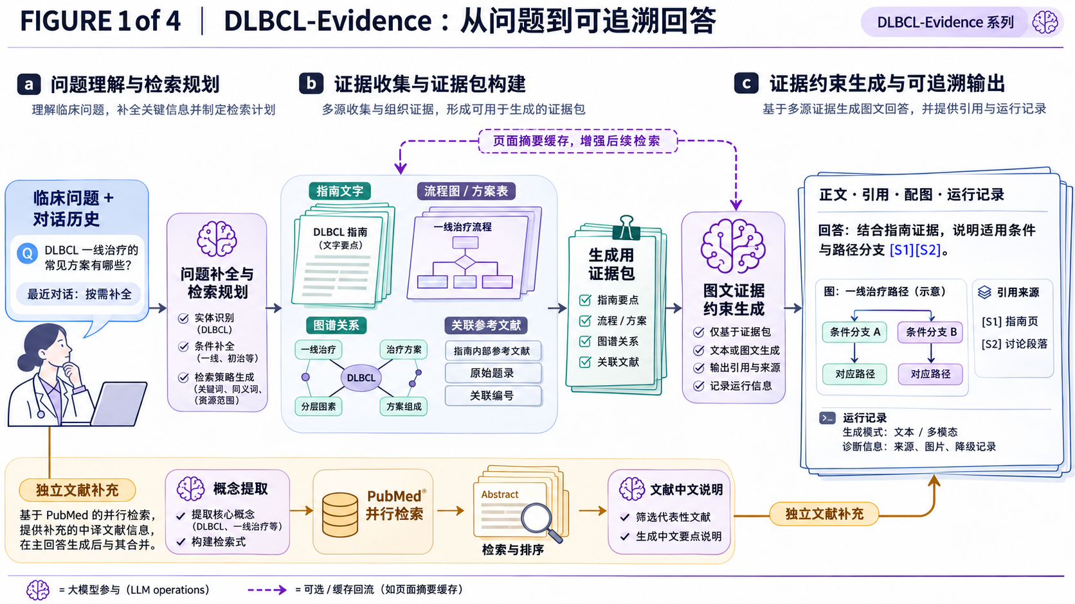
附图A 问题理解、主指南证据收集、生成及独立文献补充。页面摘要回流用于增强后续检索。

附图B 自适应证据收集
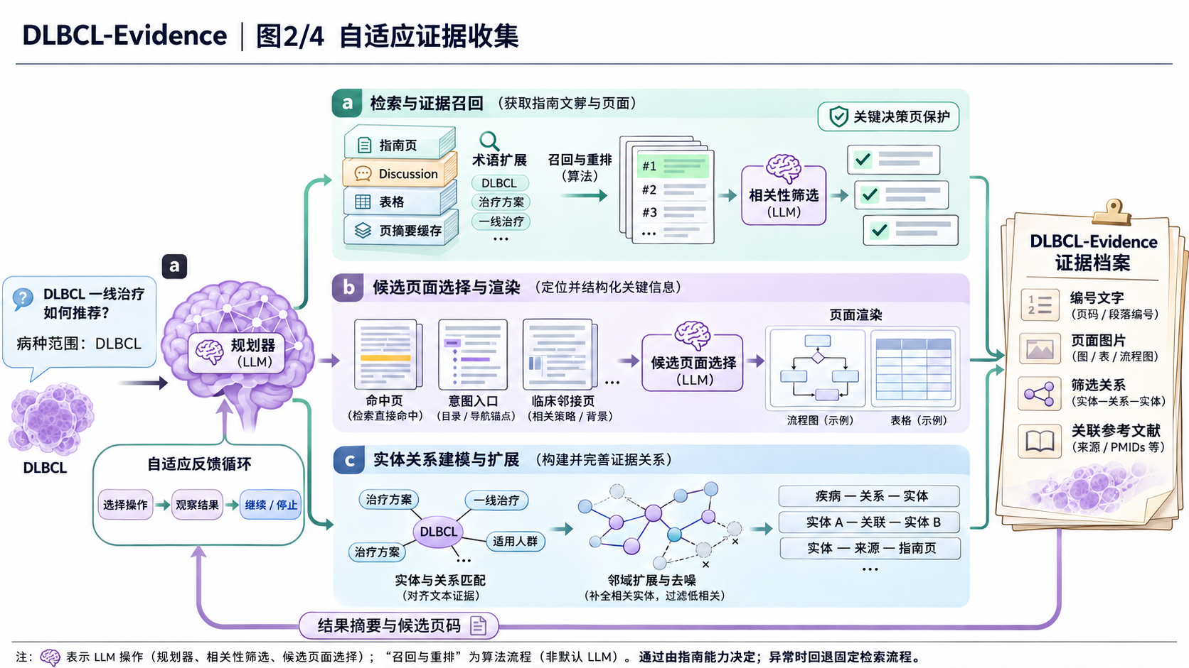
附图B 规划循环协调文字、候选页面和关系材料。示意关系不代表已核实的医学知识。

附图C 证据约束生成与后处理
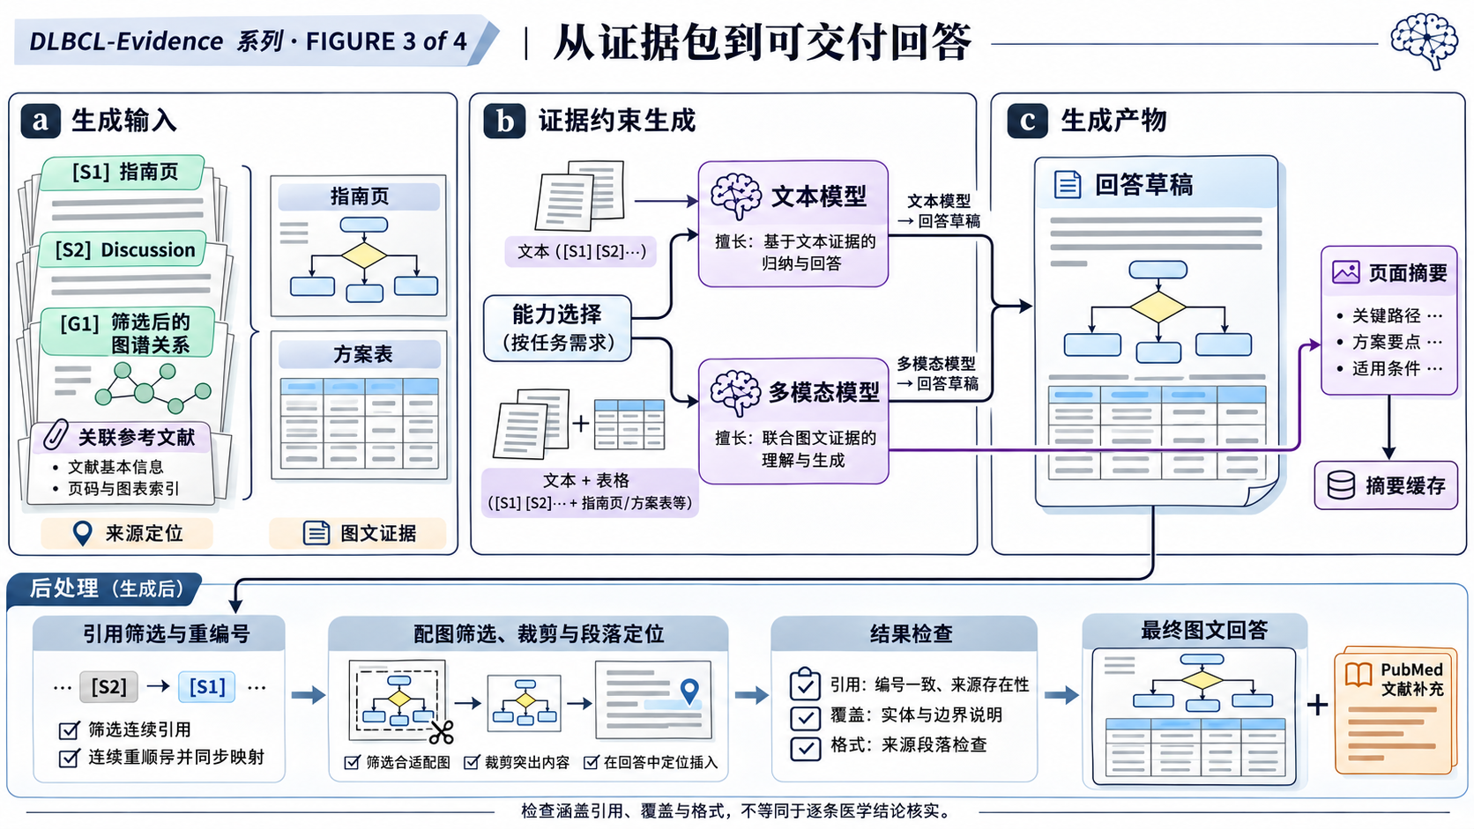
附图C 生成后执行引用整理、配图定位与检查。路径选择以图片、来源能力和服务可用性为准。

附图D 真实运行数据流转
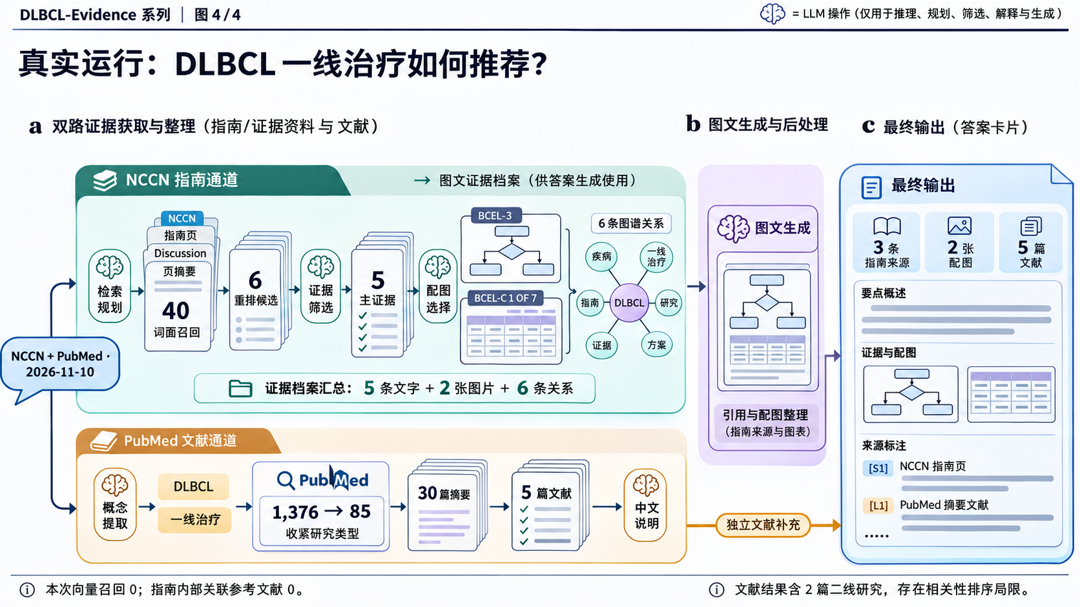
附图D 运行标识20261110-152841-b63521c1。数字为单次运行结果，不代表固定输出或性能指标。

